主动发展小报

朋自远方来——浙江长兴县中语会专家来我校交流

语 文 教 研 组 主 办 2011年6月1日至2011年6月30日

本期导读
- 我校朗诵队获“颂歌献给党”大市第一名
- 高一年级演讲比赛圆满成功
- 我校举行十八岁征文活动

“我有一个梦想”高一年级演讲比赛圆满成功

青春的活力，进步的思想
高一年级演讲比赛圆满成功
这是一次精彩的展示。6月5日，在艺术馆举行的高一年级“我有一个梦想”演讲比赛，不仅有高一全体师生的广泛参与，也吸引了校领导的现场观摩。
这次讲演，集中体现了一中学子的国际视野，一流口才和领袖素质。14个班级的代表登台亮相，各具风采。演讲主题涵盖了中日关系、人与自然、公平正义、国家主权、和平与生命、文化传承、教育改革、民族复兴等多方面内容。
高一9班傅天晨的演讲最为独特。《放开肚皮，大吃特吃》的标题，夺人眼球。乍一听，以为是演讲者的梦想是成为一个美食家。但是，随后，傅同学妙语连珠，把食品安全问题与学生的日常生活紧密的联系在一起，博得大家的共鸣，现场掌声不断。
高一1班刘安康同学关于抵抗霸权主义的宣言，热血澎湃，慷慨激昂。高一12班殷昔今同学“救救孩子”的演讲，深切动人。她还特地准备了PPT和配乐，使演讲效果尽善尽美。
经过5位评委的打分，本次演讲决出了1名特等奖，2名一等奖，4名二等奖和7名三等奖。
顾锡宏书记对同学们的表现赞不绝口。他说：“同学们在比赛中展现出了青春的风采，进步的思想。本次比赛非常成功！今后，我校将举办更多此类的活动，让校园真正成为学生的舞台。”顾书记还表示，今后学校有意愿将学生的演讲稿编纂成册。相信，围绕着我校六大学生培养目标，随着校园文化构建不断向纵深发展，一批又一批杰出的学子将在一中这片土地上诞生。

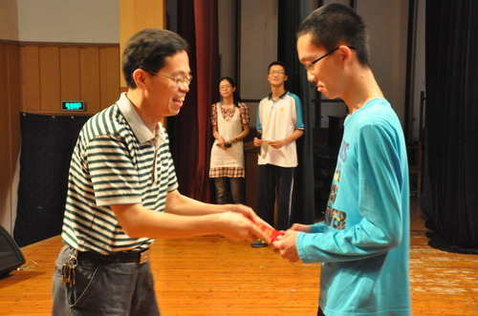
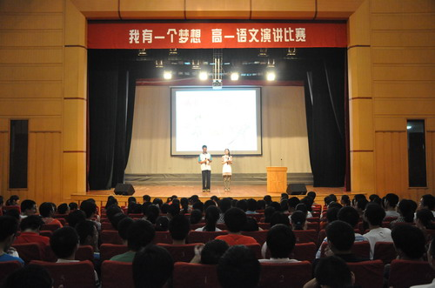
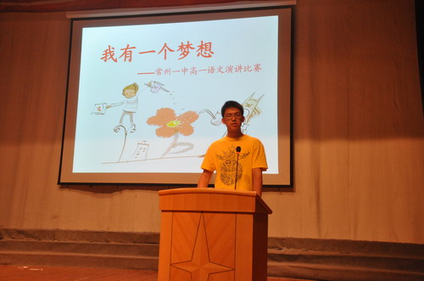
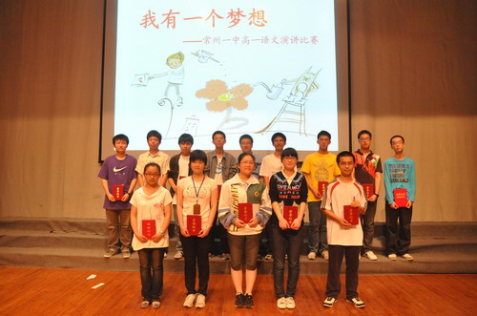
“少年中国”“拒绝平庸” 一中学子完美夺魁
——我校朗诵队获“颂歌献给党”大市第一名
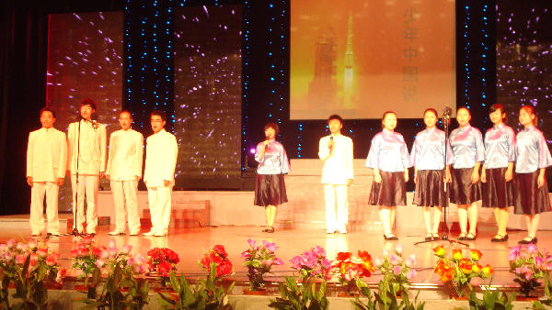
6月14日，常州市“中华诵·颂歌献给党”红色经典诵读比赛在武进区星韵学校举行，我校朗诵队代表局属学校参赛，并以第一名的成绩获得大市一等奖。
《精忠报国》的背景音乐渐息，“少年中国者，则中国少年之责任也……”令人振奋的《少年中国说》，一开口即打动着评委和全场的参赛选手。李亦栋、田博、蒋琦、姜丹雯、冯明佳、秦宇吉、倪鹏程、赵腾、祁康琪、丁玲仪、杨慧敏，每一位成员演绎着对《少年中国说》的理解，表现着中国少年的情怀，激越处铿锵有力，如金铁相击，红日喷薄；深情处婉转悦耳，如环佩叮当，徐风拂过……
“壮哉，我中国少年，与国无疆！”朗诵在高潮部分戛然而止。这是背景音乐《毕业歌》的高潮“同学们，大家起来——”又让观众的情绪激荡。短短2分30秒的朗诵让观众体验着复杂的心理感受：责任、艰难、激动、振奋、愉悦、坚定、豪迈……
最后，常州工学院金丽藻教授代表评委作全场点评，她多次用完美来评价常州一中的《少年中国说》。她认为不管内容、形式、配乐、合作、服饰，还是情感把握、吐字发音、肢体语言、整体效果，《少年中国说》都堪称完美，是整场比赛的最大亮点。
我校朗诵队能完美夺冠，和所有队员谦虚认真，追求卓越的精神的分不开的。他们多次排练，邀请老师指导，不怕苦，不怕累。尤其田博同学，还在养伤期间，为了参加比赛，她总是从南京赶回来参加排练，然后当天回南京治疗。她说：“我愿意参加这次比赛，什么都是值得的。”诸如此类，每一位成员都感动着彼此，感动着老师。
老师们也是积极参与为他们做好后勤工作，排练的时候，赵越老师总是打开艺术馆，帮着配乐；肖莉老师筹备服装；孔心琦、唐荷香老师主动帮助化妆。张硕老师更是热忱参与指导，负责联络。
一中的品牌是由学子们用一次次完美的表现擦亮的，而在这些完美表现的背后，是师生们拒绝平庸，追求卓越的精神。

十八岁征文(特等奖)
站在十八岁的门槛上
高二（15）班 项蕾
松涛游弋炊烟，稚嫩的小手攀着门边的绿藤，身后传来外婆的脚步声于是我转过身去奶声奶气地喊着要抱要抱，这是外婆家的旧门槛坐着两岁的我。
暮风吹动古榕，窗帘后藏得不算严密的身影轻轻动着，蓄起来的头发绑起来拢在耳边，躲猫猫捉迷藏妈妈找，这是六岁的记忆飞速流经。
霜枫染却斜阳，昏晦的日光照在红楼梦中锦章绘卷上，书缃历历纸黄，而一页又一页翻过留得满手烟铅墨香氤氲未散，翻的是我的十岁往昔。
风云弄散流觞，少女及笄少年舞象，盈盈十五便也这样过去，似乎没留下任何痕迹。
脱离开现实的生活，那些不知师承哪个演义小说家的说书先生凭着手里不知哪个年代的戏折，一定会说十八岁的少年们还未功成名就，每天喝着白菜帮子汤清贫度日，闲起来站在歪脖子的银杏树下用竹竿打白果改善伙食，拍着兄弟的肩喊着以后要互相帮衬倘富贵无相忘的老话，不久之后便为追逐自己的前程分道扬镳各奔东西。很多年后建功立业之余，便蓦然觉得城还是那座城，可是陪你一起饿肚子打白果欠钱不还的人都已经不在了。似乎所有传奇故事里十八岁的到来总能锤炼出一段经历，话本子里的主人公往往在十八岁就会衍生出名动天下纵横捭阖横刀斩断历史线的雄心壮志来。
可其实所谓的时间，并不像说书人惊堂木拍下张口道来得那般短暂易逝，那都是要人一天天地走过去的经历。而我垒起一点一滴的经历，像是为凑成一件什锦屏般不遗漏任何一个边角，然后我的锦灰堆叠到了十八岁那么高。
十八岁的心里总会有那不怎么安分的希冀，渴望代表自己的一伞蒲公英落在花裀上长成秀挺的花枝摇曳清风，渴望自己是天生不平常的人会在某天收到谁的托梦说你是要当英雄的，渴望坐在门槛上看夕阳的时候有个改变人生的机遇从某个角落腾地窜出来摔在面前——虽然这么多年以来一直手无缚鸡之力。而深究到骨子里，十八岁终究是不肯安于平凡的年纪，少年们已经学会了对现实痛心疾首，但也更向往着直指苍天的气度和非凡的际遇。少年心里的那些故事原本轻描淡写，可传说偏要浓墨重彩，我想总有一天我们都会变成写在歌或诗中的人，被演义小说家写到书里，在说书先生的口中变成被传唱的故事，给那些没有梦没有热血没有年少冲动的人听，让他们从隔了几世的芳颂里瞥到那些曾经是十八岁的少年。
这是一个百无聊赖地坐在十八岁门槛上托腮看花的女孩子，在等一个光耀繁华的前程，有人把她拎起来放到马背上，变成红衣细铠的女将军，威风凛凛。

旅游照片(语文组及其他组在九寨沟、黄龙山和都江堰)

观
